1. A **„munka”** szó szerepel az alábbi 10 közmondásban, szólásban.

Keressétek meg a párokat és töltsétek ki a táblázatot!

|  |  |  |  |
| --- | --- | --- | --- |
| 1. | A munka | a | idő kell. |
| 2. | Munka után | b | dicséri mesterét. |
| 3. | Hamar munka | c | ember munkára született. |
| 4. | Jó munkához | d | olyan a munkája. |
| 5. | Amilyen az ember, | e | nemesít. |
| 6. | A jó munka | f | nem szégyen. |
| 7. | Jó munkának | g | édes a pihenés. |
| 8. | A munka | h | járva pihen. |
| 9. | Aki ülő munkát végez, | i | jó a gyümölcse. |
| 10. | Madár repülésre, | j | ritkán jó. |

Írjátok a megfelelő betűjelet a táblázatba!

|  |  |  |  |  |  |  |  |  |  |
| --- | --- | --- | --- | --- | --- | --- | --- | --- | --- |
| 1. | 2. | 3. | 4. | 5. | 6. | 7. | 8. | 9. | 10. |
|  |  |  |  |  |  |  |  |  |  |

1. Keress 10 foglalkozást a betűrengetegben és írd azokat a megfelelő helyre!

|  |  |  |  |  |  |  |  |  |  |  |  |  |  |  |
| --- | --- | --- | --- | --- | --- | --- | --- | --- | --- | --- | --- | --- | --- | --- |
| L | B | N | M | D | F | H | J | K | R | T | S | D | Q | E |
| F | Á | C | S | H | J | N | K | O | V | Á | C | S | H | S |
| R | T | K | H | N | M | F | G | L | K | T | R | S | N | Z |
| T | B | Á | R | F | K | N | M | G | B | H | L | Y | B | T |
| M | B | D | K | Á | R | P | I | T | O | S | A | N | G | E |
| F | L | Á | N | B | M | G | H | T | Z | P | K | M | H | R |
| D | G | R | J | K | G | H | T | Z | R | P | A | X | Z | G |
| V | S | X | B | Y | K | L | T | G | N | M | T | J | P | Á |
| N | R | T | H | N | M | J | K | M | P | L | O | H | T | L |
| C | F | A | Z | E | K | A | S | O | F | V | S | F | G | Y |
| G | D | K | L | J | H | N | M | L | D | L | M | G | B | O |
| H | R | T | N | M | F | N | F | N | L | T | N | P | K | S |
| K | S | V | B | N | L | P | F | Á | D | Z | H | É | L | G |
| Z | J | U | H | Á | S | Z | S | R | D | F | J | K | M | K |
| P | M | J | H | T | K | L | R | V | H | J | B | D | V | L |

Írd a foglalkozás nevét a megfelelő kép alá!

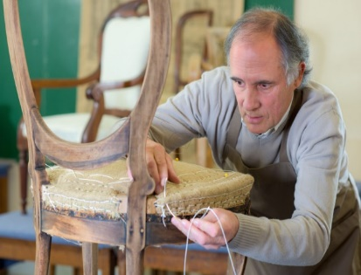 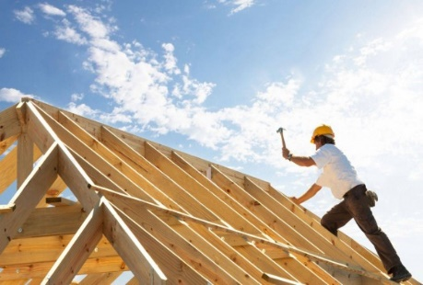 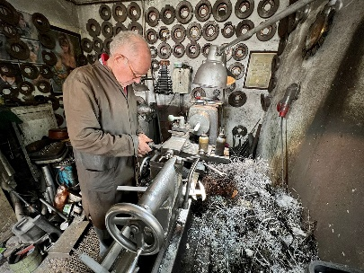

………………… ………………………….. ……………........................

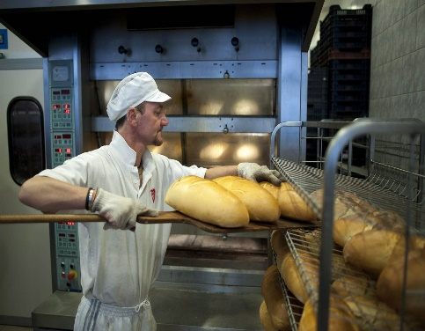 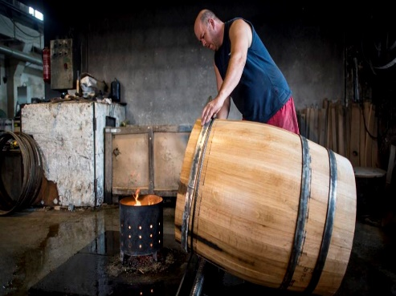

…………………………… ……………………………..

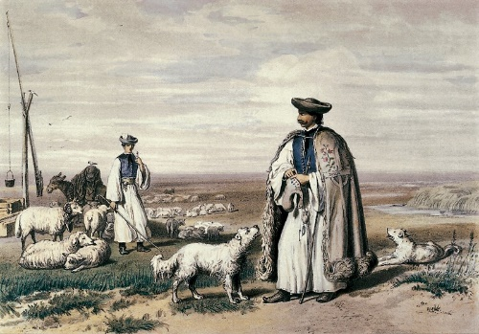 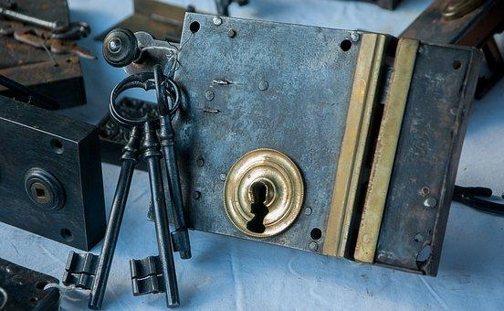

……………………………. ……………………………….

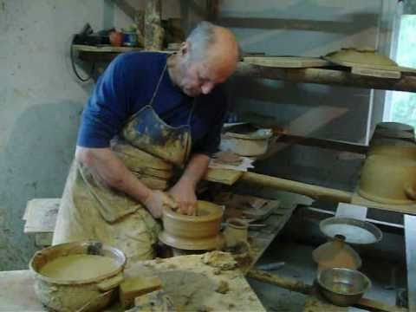 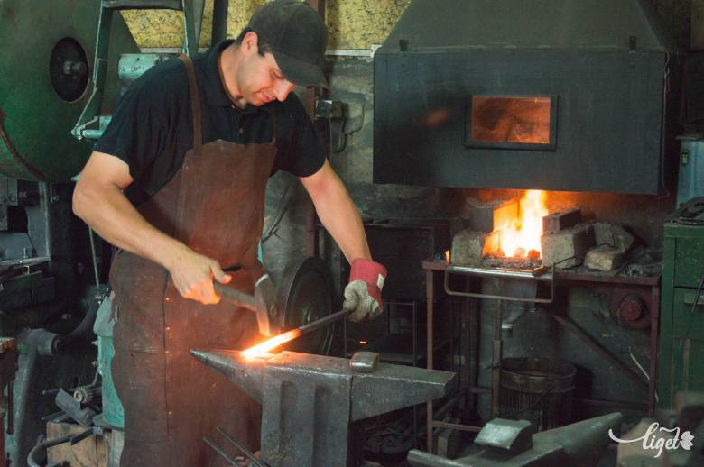

……………………………… …………………………………..

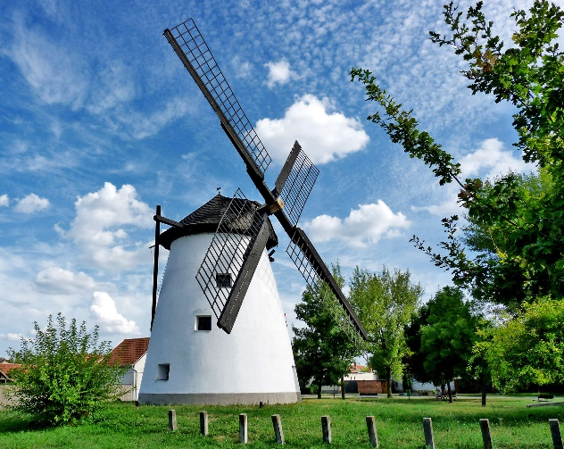

1. Szakmakvíz

Melyik szakmáról van szó? Írd a vonalra, hogy melyik foglalkozásra gondoltunk!

1. Különböző vendéglátó egységekben dolgozik, például éttermekben, büfékben. A vendég által igényelt ételeket az asztalhoz viszi.

________________________________________________________________________

2. Arcápolást, testápolást és egészségápolást végez. Eltünteti a bőrhibákat, szebbé és ápoltabbá teszi az arcbőrt.

________________________________________________________________________

3. Legfőbb feladata a közbiztonság és a belső rend védelme. Főbb feladatköre például a bűnmegelőzés, bűnüldözés.

________________________________________________________________________

4. Gépjárművek karbantartásával, javításával foglalkozik. Elvégzi a szükséges, rendszeresfelülvizsgálatokat, műszaki vizsgáztatást. Dolgozhat szervizben, de lehet saját műhelye is.

________________________________________________________________________

5. Fő feladatköre faipari termékek készítése, szerelése, javítása, felújítása és bútorok

gyártása.

________________________________________________________________________

6. Foglalkozásokat vezet, együtt játszik a gyermekekkel. 3-6 éves korú gyermekek gondozási, fejlesztési, nevelési feladatait látja el.

________________________________________________________________________

7. Feladata az épületek és épületrészek létesítése, javítása, karbantartása, felújítása és bontása. Hiányszakmának számít.

________________________________________________________________________

8. Az emberek egészségének megóvásával, a betegek gyógyításával valamint a betegségek kialakulásának megelőzésével foglalkozik.

________________________________________________________________________

9. Munkáját a szabadban végzi. Ellenőrzi a faállományt, gondoskodik a vadállományról, károk megakadályozásában vesz részt, védi az erdőt.

________________________________________________________________________

10. Célirányosan tervezi, szervezi és irányítja a sportolók és csapatok felkészítését és versenyeztetését. Megtanítja a sportág technikai, taktikai ismereteit, versenyszabályait

1. Beszélő nevek

Láttad a Keménykalap és krumpliorr című filmet? Akkor biztosan emlékszel, hogy Bagaméri, a fagylaltos, Puncsnak nevezte a kutyáját. Vajon mi lehet a különböző furcsa nevű kutyák gazdájának a foglalkozása?

|  |  |  |
| --- | --- | --- |
| 1. Frufru | 2. Kaptafa | 3. Plajbász |
|  |  |  |
| 4. Malter | 5. Mócsing | 6. Surranó |
|  |  |  |
| 7. Paletta | 8. Zafír | 9. Férc |
|  |  |  |
| 10. Habarás | 11.Fáziskereső | 12. Fangli |
|  | ________________ |  |

1. Összekeveredett szakmák

Az összekeveredett betűkből rakd ki a foglalkozásokat!

1. DÓSGPEUA _______________________

2. FETŐS________________________

3. VÜDGYÉ______________________

4. SZOTALAS____________________

5. CPÉRNI_______________________

6. ÉSTPÍÉZ_______________________

7. ZŰTOTÓL____________________

8. SEŐKMŰV____________________

9. PÁOLÓŐN____________________

10. NAFROMITISUK_______________

11. SZÁKURC____________________

12. ÉSNZZÍS _____________________

13. TEMESRARK ___________________

1. Zárófeladatként készítsetek egy **Power Point bemutatót** egy általatok választott **szakmáról**!

A bemutató maximum 6 diából álljon, az első és utolsó diával együtt. Betűtípus: Times New Roman, betűméret: 18-as. Minden dia tartalmazzon szöveget, a szöveg mellett kép is felhasználható (1 kép/dia).

A bemutató tartalmazza a következőket:

-a szakma jellemzői;

-előnyei (esetleges hátrányai);

-miért erre a szakmára esett a választásotok;

-saját vélemények a választott szakmáról.

Jó munkát kívánunk!